Mato Lovrak
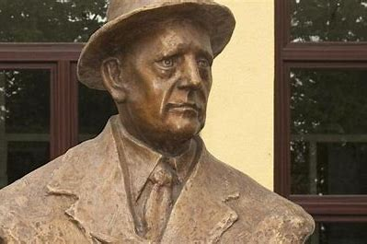
Mato Lovrak rođen 8. ožujka 1889.godine u Bjelovaru u šesteročlanoj obitelji.
Pučku školu završio je u rodnom selu a nakon četiri razreda niže realne gimnazije u Bjelovaru,upisao je učiteljsku školu u Zagrebu.
Nakon završetka škole punih 35 godina službovao se kao učitelj u različitim selima sjeverne Hrvatske, a poslije u Zagrebu, gdje je kao učielj i umirovljen 1954. godine. Bavio se pisanjem pripovjetki, no osobitu je popularnost stekao romanima. Njegovi romani najčešće su bili pustolovni, a glavni likovi bili su djeca. Mato Lovrak autor je 30-ak knjiga koje su kasnije prevedene na brojne jezike. Lovrak je u romanima uvijek davao prednost akciji. Neki od njegovih romana poznati su diljem svijeta kao npr: Vlak u Snijegu te Družba Pere Kvržice. Mato Lovrak umro je u Zagrebu 13.3.1974.
pisac učitelj
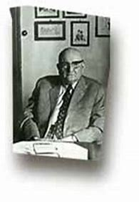
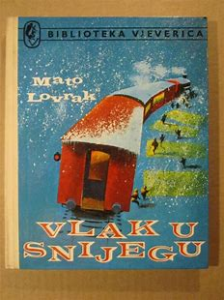
Vlak u snijegu jedna je Baš kao
od najpoznatijih učitelj nalazo
Lovrakovih knjiga. je brojne
Vlak u snijegu ekraniziran pisanje je davne 1976. godine. romana

Izvori: https://www.profil-klett.hr/mato-lovrak-knjizevnik-ali-najprije-ucitelj
https://hr.wikipedia.org/wiki/Mato_Lovrak
https://www.biografija.com/mato-lovrak
https://www.lektire.hr/vlak-u-snijegu

